الثانوية المختلطة سيدي-عيش 26 فيفريه 2008
ولاية بجاية
تصحيح اختبار الفصل الثاني في مادة العلوم الفيزيائية
القسم 3 رياضيات

حلول التمارين | العلامة
التمرين الأول 3.5 نقطة  1- يمثل البيان A تطور التوتر بين طرفي المكثفة Uc(t)  يمثل البيان B تطور التوتر بين طرفي الناقل الأومي U_{R1}(t)  2- مخطط التوصيل لمشاهدة التوترين :  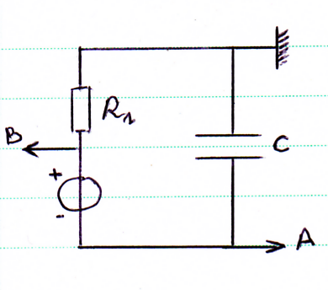  مع مراعاة إشارة البيان A الذي يكون في هذه الحالة  مقلوبا .باستعمال زر في الراسم الاهتزاز المهبطي  3- كتابة المعادلة التفاضلية:  - التي يخضع لها التوتر بين طرفي المكثفة  حسب قانون جمع التوترات  U_{C} + U_{R1} = E  U_{C} + R₁I = E  U_{C} + dq/dt = E  U_{C} + R₁C.dU_{C}/dt = E  dU_{C}/dt + 1/ R₁C. U_{C} = E/ R₁C  - التي يخضع لها التوتر بين طرفي الناقل الأومي:  U_{C} + U_{R1} = E  q/C + U_{R1} = E وباشتقاق هذه المعادلة  1/C.dq/dt + d U_{R1}/dt = 0  d U_{R1}/dt + 1/ R₁C. U_{R1} = 0  4- التحقق من الحل:  U_{c} = E ( 1- e^{-t/τ} )  d U_{c}/dt = E/τ. e^{-t/τ} ونعوض في المعادلة التفاضلية  5- كتابة عبارة شدة التيار:  I = dq/dt = dCU_{c}/dt = C.d U_{c}/dt = E/R₁. e^{-t/τ} i(t) = i_{max}. e^{-t/τ}  6- حساب كل من R₁ و C  من البيانات i_{max} = 240 mA و U_{c max} = 12 v  R₁ = U_{c} / i = 50 Ω  و لما t = τ يكون U_{c}(τ) = 0,63.E ويصبح U_{c}(τ) = 7,56 v  وهذه القيمة توافق t = τ = 11 ms  ومن العلاقة τ = R₁C ينتج C = 220 μF  التمرين الثاني 5نقاط  الجزء1  1- تمثيل القوى المطبقة على الجسم  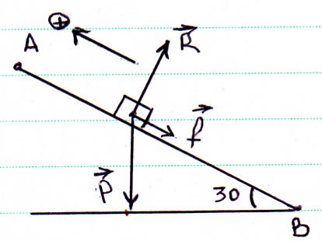  2- حساب المسافة BA  بتطبيق نظرية الطاقة الحركية من الوضعB  إلى الوضع A  W(F) = ΔE_{c} Σ  -f.BA – mgh_{AB} + 0 = E_{CA} - E_{CB}  BA = 2,15 m  3- العبارة النظرية للتسارع وإيجاد قيمته العددية  بتطبيق القانون الثاني لنيوتن على الكتلة m في معلم أرضي والذي نعتبره غاليليا.  ΣF = ma  P + f + R = ma وبالإسقاط عل المحور الموجه للحركة  -Psin30 – f = ma  A = -gsin30 – f/m  A = -5,8 m/s²  4- سرعة الجسم V´_{B} عند عودته مرورا بالموضع B  بتطبيق نظرية الطاقة الحركية من الوضع A إلى الوضع B  W(F) = ΔE_{c} Σ  m.g.sin30.AB – f.AB = E_{cB} - E_{cA}  V´_{B} = 4,23 m/s  الجزء الثاني  - تمثيل مختلف القوى  - حساب المسافة BC  بتطبيق نظرية الطاقة الحركية  من الوضع Bإلى الوضع C  W(F) = ΔE_{c} Σ  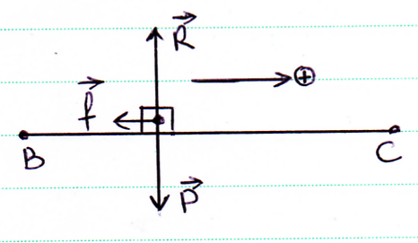  -f.BC = E_{cC} - E_{cB}  BC = 5,6 m  - القوى المطبقة على الجسم s عند مغادرته الوضع C: قوة الثقل إذن طبيعة الحركة هي سقوط حر  - كتابة المعادلة الزمنية للحركة واستنتاج معادلة المسار:  بتطبيق القانون الثاني على الجسم في معلم سطحي أرضي (O ; i ; j ) والذي نعتبره غاليليا  الشروط الابتدائية:  OM x(t₀) = 0 V(t₀) V_{x}(t₀) =V_{c}  y(t₀) = 0 V_{y}(t₀) = 0  ΣF = ma ; P = ma  g = a  بالإسقاط على المحورين :  a_{x} = 0 =dV_{x}/dt منه = 0 dV_{x}وبالمكاملة نجد V_{x} = c₁  a_{y} = g = dV_{y}/dt dV_{y} = g.dt و V_{y} = gt + c₂  ومن الشروط الابتدائية:  V_{x} = V_{c} = 3 m/s  V_{y} = gt  dx/dt = V_{c} منه dx = V_{c}dt وبالمكاملة نجد x = V_{c}.t + c₁  dy/dt = gt و dy = gt.dt و y = 1/2gt² + c₄  ومن الشروط الابتدائية:  x = V_{c}.t ……….(1)  y = 1/2gt² ……….(2)  معادلة المسار: من المعادلة (1) نستخرج t = x/V_{c} ونعوضه ف المعادلة (2) فتحصل على:  Y = ½.g.x²/V_{c}²  5- إيجاد نقطة الاصطدام E:  نعلم أن لمسار الطريق معادلة من الشكل ý = tg30.x + 1  نقطة الاصطدام يعني y = ý  1/2 gt² = tg30.x + 1  0,555x² – 0,577x -1 =0  Δ = B² – 4.A.C وبعد الحل ينتج x₁ = -0,92 ; x₂ = 1,96  ĆE = x₂/cos30 = 2,26 m  Sin30 = ĆÉ/ĆE  ĆÉ = 1,13 m  إذن تكون اححداثية النقطة E ( x = 1,96 m ; y = 2,13 ) :  6- حساب V_{E}  m.g.y = 1/2m V_{E}² - 1/2m V_{c}²  0,1.10.2,13 = 0,05 V_{E}² – 0,45  V_{E} = 7,18 m/s  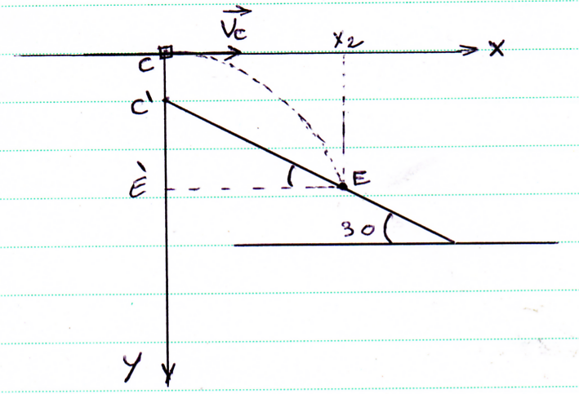  التمرين الثالث 4.5 نقطة  1- نبرد العينات لتوقيف التفاعل.  - كتابة معادلة التفاعل الأكسدة الإرجاعية:  2I⁻ = I₂ + 2é  S₂O²⁻₈ + 2é = 2SO²⁻₄  2I⁻ + S₂O²⁻₈ = I₂ + 2SO²⁻₄  3- تعيين الكميات الابتدائية للمتفاعلات:  n( S₂O²⁻₈) = [S₂O²⁻₈].v₁  = 7,5.10⁻³ mol  n(I) = 0,5.c₂  4- جدول تقدم التفاعل:  - السرعة الحجمية:  V( t = 25 min ) = 1/v.dx(t)/dt = d[I₂]/dt  بإجاد ميل المماس عند هذه اللحظة  V( t = 25 min )= 8,9.10⁻⁵ mol.l⁻¹.min⁻¹  - التركيز النهائي لليود: من البيان [I₂] = 6.10⁻³ mol.l⁻¹  x = [I₂].v = 6.10⁻³.1000/1000.mol = 6.10⁻³ mol  ولدينا كمية شوارد البيروكسوديكبريتات 7,5.10⁻³ mol الابتدائية نستنتج أن المتفاعل المحد هو:  شوارد اليود I⁻  - زمن نصف التفاعل: وهو الزمن اللازم لبلوغ التفاعل نصف تقدمه النهائي  من البيان لما t = t_{1/2} لدينا x_{max}/2 = 3.10⁻³ mol.l⁻¹ وبإسقاط هذه القيمة على محور الأزمنة نجد  t_{1/2} = 17 min  - حساب التركيز c₂  بما أن I⁻ هو المتفاعل المحد فإن c₂.v₂ – 2x_{max} = 0  0,5. c₂ – 2. 6.10⁻³ = 0  c₂ = 2,44 mol/l  التمرين الرابع 3.5 نقطة  1- كتابة معادلة التفاعل بين الحمض والماء  HCOOH_{(aq)} + H₂O_{(l)} = HCOO⁻_{(aq)} + H₃O⁺_{(aq)}  - جدول التقدم:  3- إيجاد نسبة التقدم النهائي:  من البيان يمكن استخراج مايلي:  + قبل الإضافة : P^{H} = 3  + عند نقطة التعديل c₁.v₁ = c₂.v₂ منه c₁= 0,01 mol.l⁻¹  τ = x_{f} / x_{max} = [H₃O⁺]/c = 10⁻³/0,01 = 0,1  4- كسر التفاعل Q_{r,f}:  Q_{r,f} = [HCOO⁻]_{f}.[ H₃O⁺]_{f} / [HCOOH]_{f} = [ H₃O⁺]_{f}²/c-[ H₃O⁺]_{f} = 1,11.10⁻⁴  - من البيان وعند نقطة نصف التكافؤ P^{H} = P^{Ka}  P^{H} = P^{Ka} = 3,8  Ka = 10^{-3,8} = 1,58.10⁻⁴  نستنتج أن Q_{r,f} يساوي تقريبا Ka  التمرين الخامس 3.5 نقطة  - تركيب ورمز نواة اليود 131:  Z = 53 ; A = 131 ¹³¹₅₃I  2- اليود 131 يتفكك مشكلا نواة الابن X والكترون:  ¹³¹₅₃I ^{A}_{Z}X + ⁰₋₁e  وقوانين الإنحفاظ:  انحفاظ الكتلة: 131 = A + 0  انحفاظ الشحنة: 53 = Z – 1  ¹³¹₅₃I ¹³¹₅₄Xe + ⁰₋₁e  3- تعيين نشاطA₀ للعينة عند اللحظة t = 0:  من البيان : lnA₀ = 36,1 منه A₀ = e^{36,1} = 4,76.10¹⁵ Bq  4- التحقق من أن العلاقة A(t) = A₀.e^{-λt} تتفق مع البيان  A(t) = A₀.e^{-λt} منه lnA = lnA₀ – λt  5- تعين قيمة ثابت الإشعاع λ لليود 131 .واستنتاج زمن نصف العمر t_{1/2} :  من البيان λ = tg α = 0,09 jour⁻¹ ومنه  t_{1/2} = ln2/0,09 = 7,70 jours  6- كتلة اليود المستعملة في الحقنة:  m = n.M = N₀/N_{A}.M = A0/λ.M/N_{A}  m = 1g  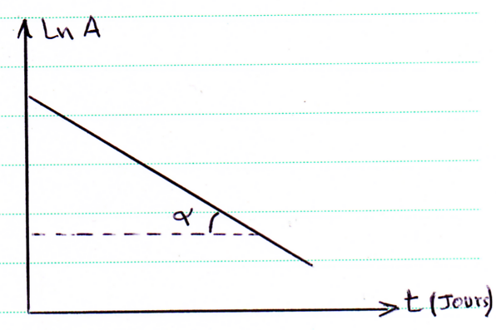 | 0.5  0.5  1  0.5  0.5  0.5  0.5  0.5  0.5  0.5  0.5  0.5  0.5  0.5  0.5  0.5  0.5  1  0.5  0.5  0.5  0.5  0.5  0.5  0.5  0.5  1  1  0.5  0.5  1  0.5  0.5  0.5  0.5
  2I⁻ + S₂O²⁻₈ = I₂ + 2SO²⁻₄ |  |  |  | المعادلة
  0 | 0 | 7,5.10⁻³ mol | 0,5.c₂ | الحالة الابتدائية
  2x | x | 7,5.10⁻³ - x | 0,5.c₂ – 2x | الحالة الانتقالية
  2x_{max} | x_{max} | 7,5.10⁻³ - x_{max} | 0,5.c₂ – 2x_{max} | الحالة النهائية
  HCOOH_{(aq)} + H₂O_{(l)} = HCOO⁻_{(aq)} + H₃O⁺_{(aq)} |  |  |  | المعادلة
  0 | 0 | / | cv | الحالة الابتدائية
  x_{f} | x_{f} | / | Cv - x_{f} | الحالة النهائية

التلميذة: رصدي صبيحة

